Заслуженный военный летчик России встретился со школьниками из Мосрентгена
02.12.2016
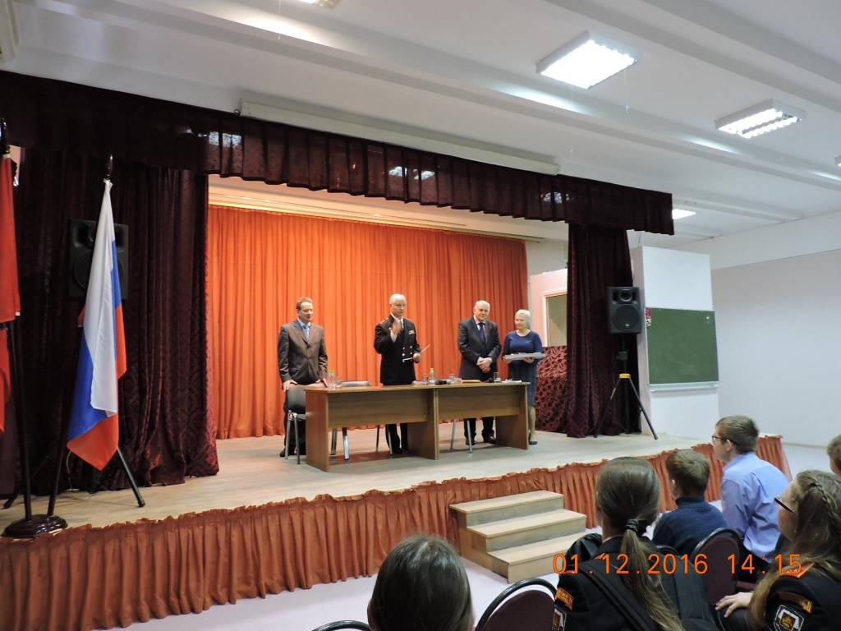

Заслуженный военный летчик России встретился со школьниками из Мосрентгена. Фото: Школа №2070
Встреча Командующего авиацией военно-морского флота Российской Федерации (ВМФ РФ) заслуженного военного летчика России, генерала-полковника Владимира Дейнека со школьниками прошла 1 декабря в актовом зале Школы №2070.
- Во время общения с ребятами Владимир Григорьевич рассказал о защите национальных интересов Российской Федерации в Арктической зоне, отвечал на вопросы воспитанников. Дети остались довольны, для них это было очень увлекательное и полезное мероприятие, - уточнила руководитель музея Боевой Славы в Школы №2070 Марина Самойлович.
Встреча с именитым военным летчиком была проведена с целью военно-патриотического воспитания подрастающего поколения.

Адрес страницы: http://tinao.mos.ru/gazeta_novye_okruga/detail/4344454.html
Префектура Троицкого и Новомосковского административных округов города Москвы

